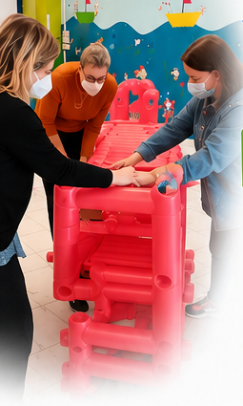 | CONTRIBUȚIA TA  DEVINE REALITATE!  Împreună construim permanent o  școală mai bogată și mai primitoare  MULȚUMIM PENTRU CONTRIBUȚIA VOLUNTARĂ  Datorită implicării voluntare a familiilor am reușit ca să avem  inițiative reușite și să procurăm materiale care sunt folosite zilnic  de către elevii noștri. |  | 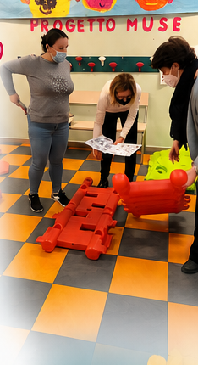
 | Anul școlar 2023-2024  JOCURI DE MARI DIMENSIUNI  PENTRU GRĂDINIȚĂ  Jocuri motorii noi care au favorizat  mișcarea, socializarea și dezvoltarea  psiho-motorie | 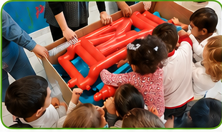
 | Anul școlar 2024-2025  ECHIPAMENTE SPORTIVE  • saltea pentru sărituri de la înălțime  • aparate sportive noi pentru sala  de gimnastică | 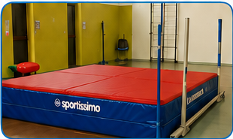
 | Anul școlar 2025-2026  SPECTACOL TEATRAL PE TEMA BULLISMULUI  • pentru elevii de la ciclul primar și pentru  câteva clase de gimnaziu | 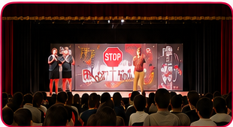
 | Anul școlar 2026-2027  VOM DECIDE ÎMPREUNĂ!  Noile fonduri vor fi destinate  activităților și proiectelor pentru elevi. | Ideile dumneavoastră sunt importante!  Așteptăm permanent propuneri și sugestii  pentru ca școala noastră să rămână  mereu tot mai bună
DE CE SĂ CONTRIBUIȚI?
🏠  CONTRIBUIȚI LA OPTIMIZAREA  SPAȚIILOR ȘCOLARE | 📖  SUSȚINEȚI  ACTIVITĂȚILE EDUCAȚIONALE | 🎒  ACHIZIȚIONĂM  MATERIALE ȘI ECHIPAMENTE |  | 👥  INVESTIȚI DIRECT  ÎN  BUNĂSTAREA ELEVILOR
Orice contribuție, oricât de mică,
devine o oportunitate concretă pentru toți copiii noștri.
MULȚUMIM PENTRU SPRIJINUL DUMNEAVOASTRĂ!

